**8 марта.**

**Сегодня нам проказничать нельзя,  
Мы будем все вести себя прилежно,  
Чтоб улыбались мамины глаза,  
И мама обняла нас очень нежно.  
  
Восьмое марта — праздник самый-самый,  
От солнышка весеннего светло,  
Как хорошо всегда быть рядом с мамой,  
Уютно с ней, спокойно и тепло.**

5 марта 2022г. в группе «Гномики» проведено праздничное мероприятие «8 марта – этот праздник для вас, милые мамочки». Ребята рассказывали стихи, танцевали, показали сценку «Бабушки –старушки» и конечно, приготовили поздравительную открытку для своей любимой мамочки.

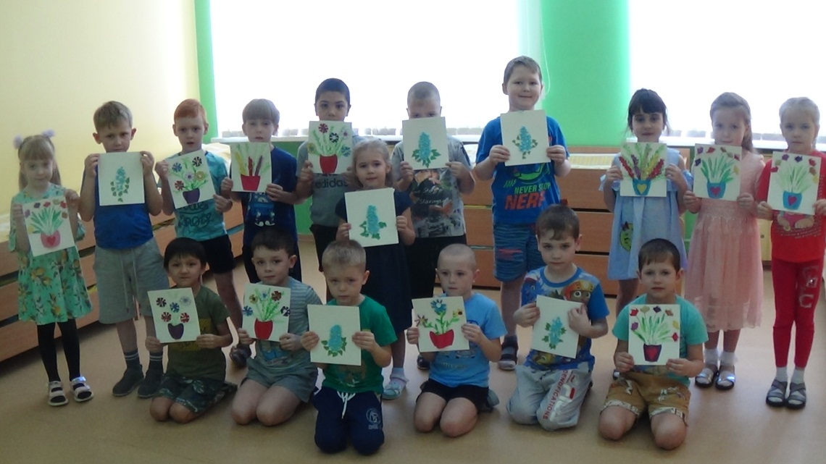

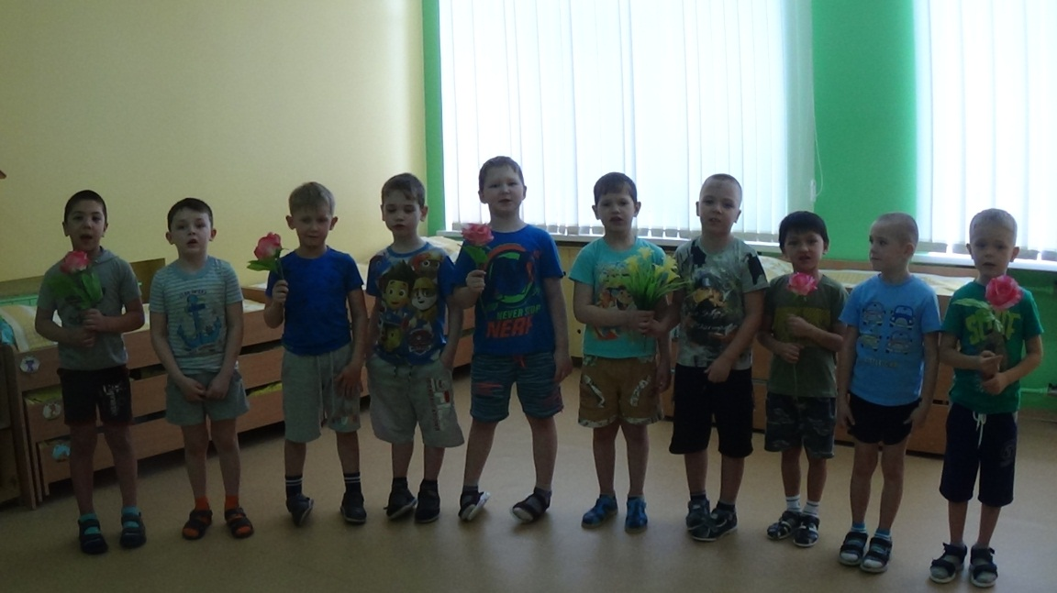

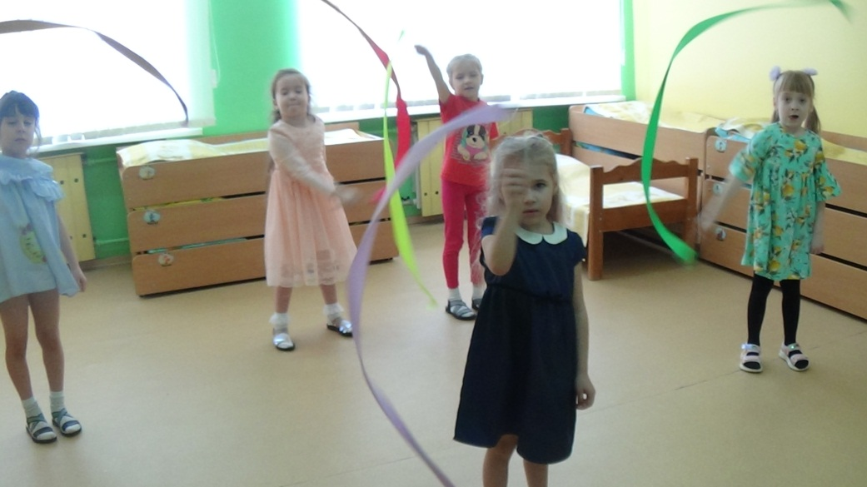

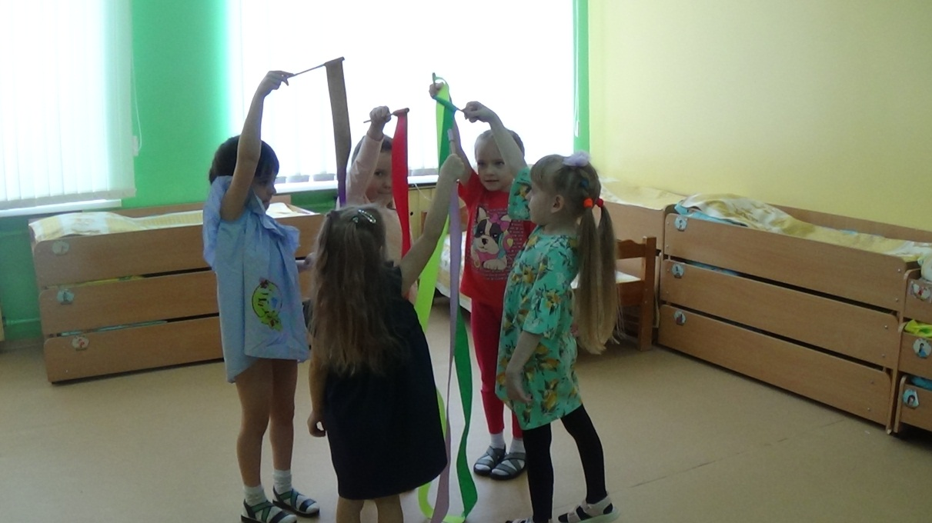

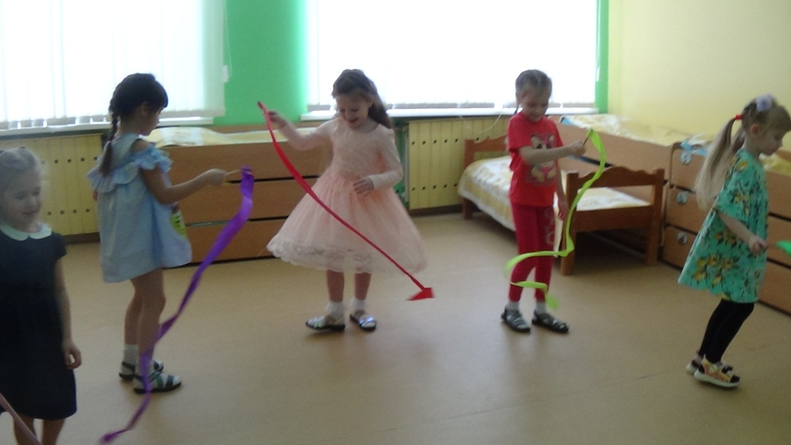

Информацию о празднике можно посмотреть в Вайбере в группе «Гномики».

Воспитатель Гекало Н.В.